**ASSUNTO :. INDICO AO DEPARTAMENTO COMPETENTE QUE SEJA REALIZADO O TÉRMINO NA DEMARCAÇÃO DA SINALIZAÇÃO DE SOLO EM TODA A EXTENSÃO DA RUA ANTERO ZORZETO, NA SANTA CLARA.**

**DESPACHO:.**

**SALA DAS SESSÕES ____/____/_____**

**PRESIDENTE DA MESA**

**INDICAÇÃO Nº , DE 2021**

**SENHOR PRESIDENTE,**

**SENHORES VEREADORES,**

INDICO ao Exmo Senhor Prefeito Municipal para que o juntamente ao departamento competente, realize o término na demarcação da sinalização de solo em toda a extensão da Rua Antero Zorzeto, na Santa Clara.

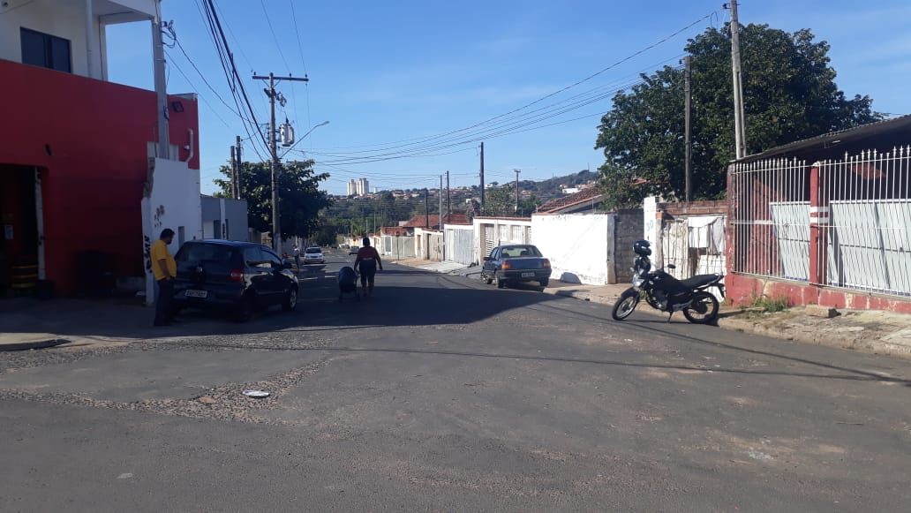

SALA DAS SESSÕES “VEREADOR SANTO RÓTOLLI”, aos 25 de junho de 2021.

**VEREADOR LUIS ROBERTO TAVARES**